**Міністерство освіти і науки України**

**КИЇВСЬКИЙ НАЦІОНАЛЬНИЙ УНІВЕРСИТЕТ**

**ІМЕНІ ТАРАСА ШЕВЧЕНКА**

**ФАКУЛЬТЕТ ІНФОРМАЦІЙНИХ ТЕХНОЛОГІЙ**

**Кафедра інтелектуальних та інформаційних систем**

**Лабораторна робота № 7**

**на тему:**

**ЗНАЙОМСТВО З СИСТЕМОЮ КОНТРОЛЮ ВЕРСІЙ GIT**

**З дисципліни:**  
**«ТЕХНОЛОГІЯ ПРОЕКТУВАННЯ ТА РОЗРОБКА ПРОГРАМНОГО ЗАБЕЗПЕЧЕННЯ»**

**Студент групи**

Шатохін Андрій Владиславович

**Викладач**

Іларіонов Олег Євгенович

Київ

2020

**Мета роботи**: ознайомитися системами керування версіями. Дослідити та

отримати практичні навики щодо створення найпростішої програми та власного

репозиторію.

**Завдання роботи**:

1. Ознайомитись з теоретичними відомостями, ретельно опрацювати матеріал. Вміти давати пояснення термінам та поняттям: система керування версіями; централізовані та розподілені системи контролю версіями; репозиторій; приватні та відкриті репозиторії; GitHub; GitLab2. Опис виконаних дій по п.1 Завдання (у довільній формі).
2. Зареєструватися на сайті GitLabта створити репозиторій:
3. Встановити програмне забезпечення для системи контролю версій
4. Створення проекту уVisual Studio
5. Виконати початкове налаштування локального репозиторію
6. Додавання змін до рішення та завантаження їх на сервер
7. Підключення віддаленого репозиторіюта відправка комітів
8. Додавання розширення Git до Visual Studio 2017

**Хід роботи:**

1. Зареєструвався на сайті GitHub та створив репозиторій

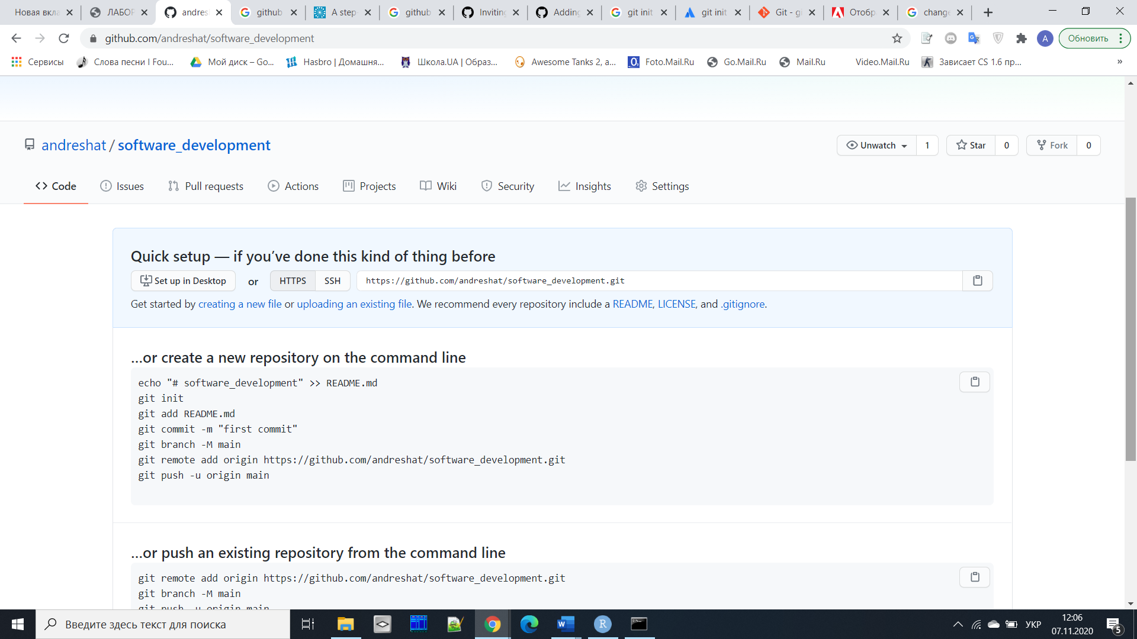

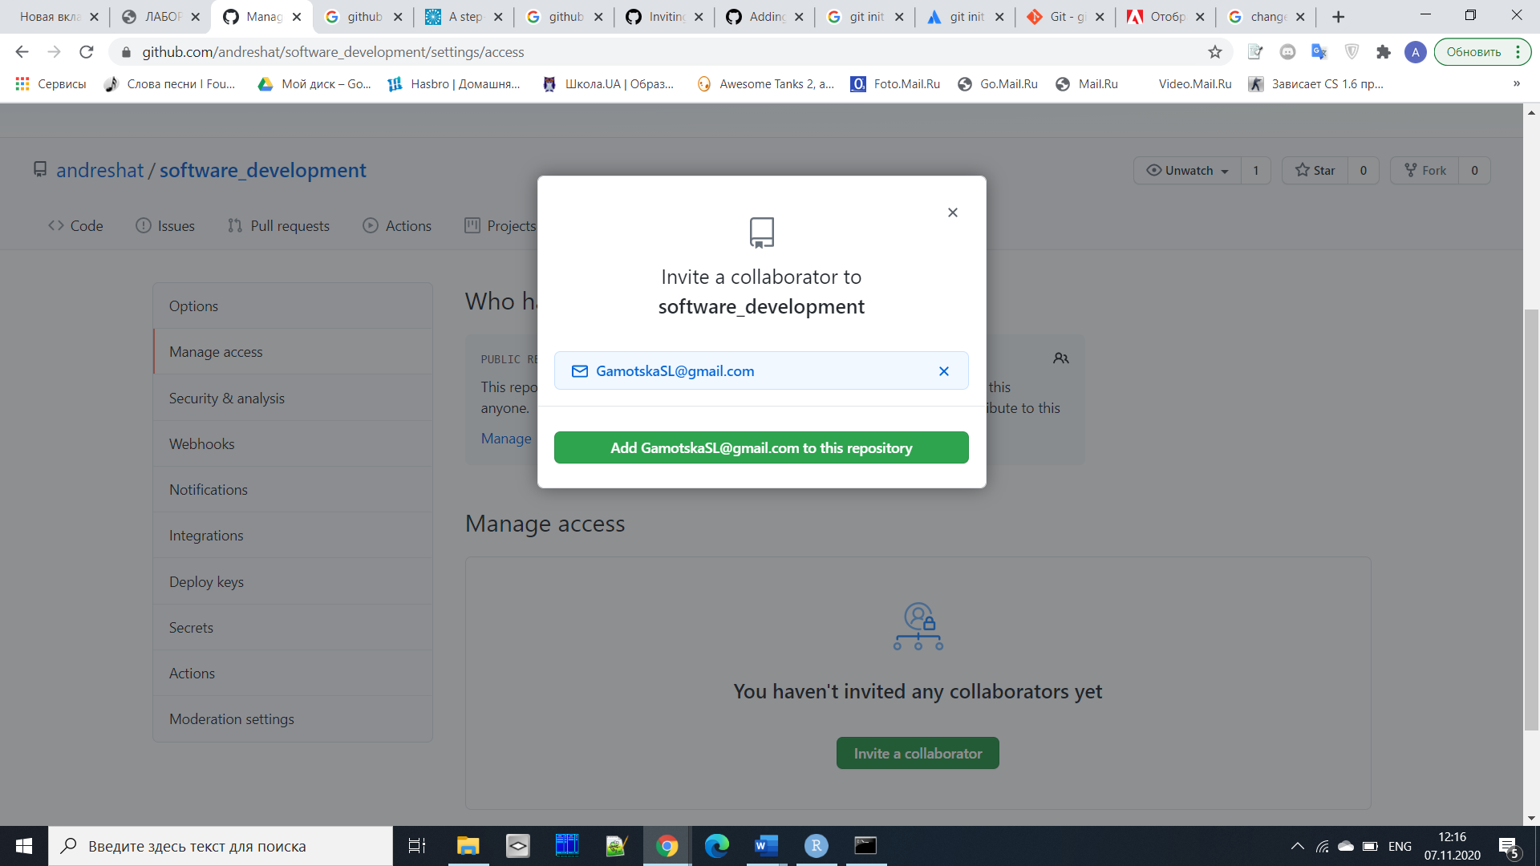

1. Встановити програмне забезпечення для системи контролю версій

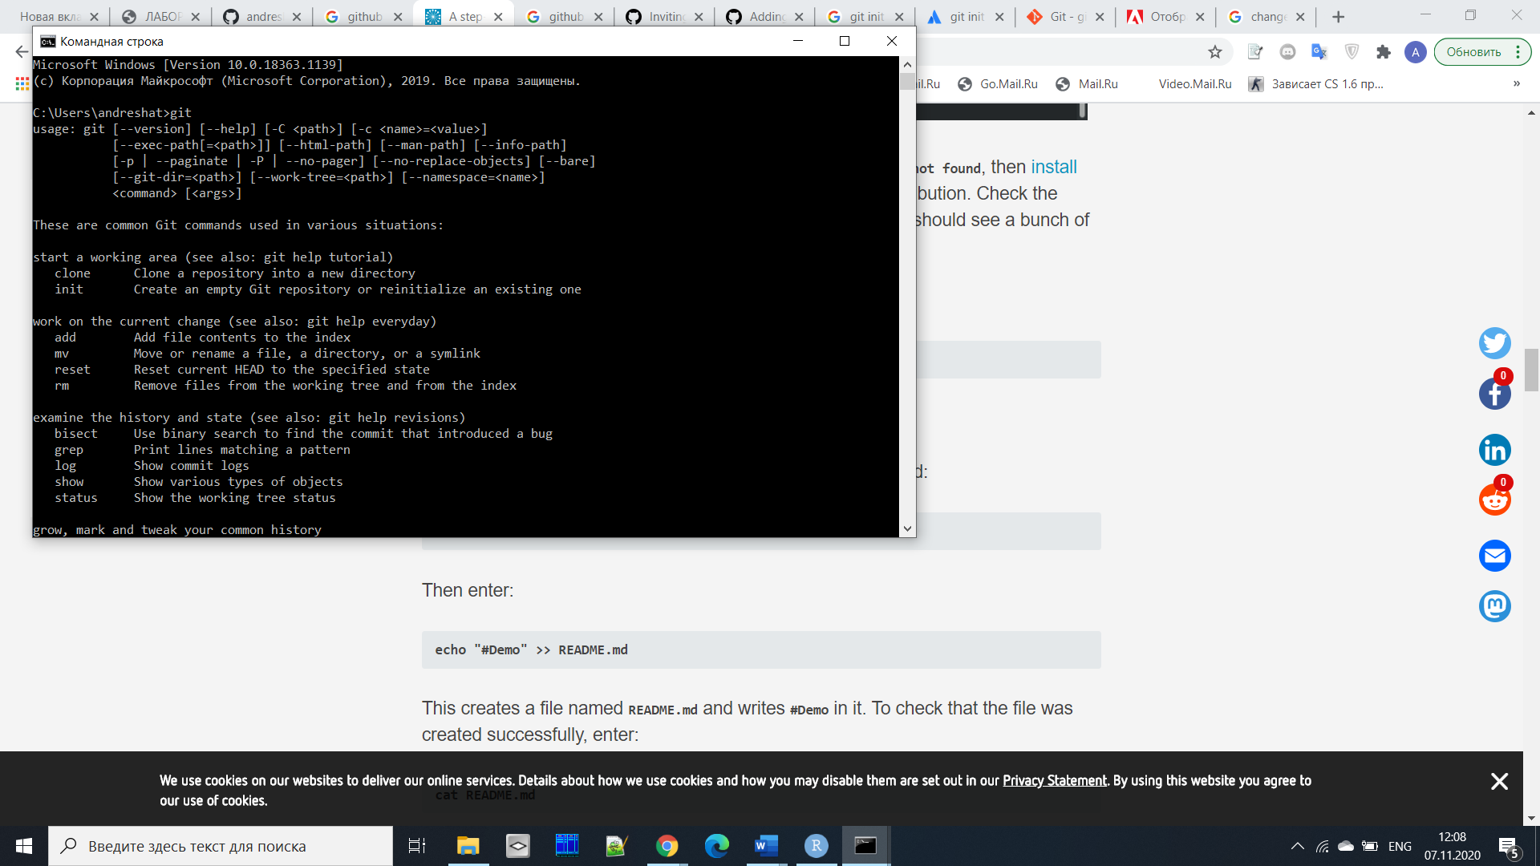

1. Створення проекту
2. Виконати початкове налаштування локального репозиторію

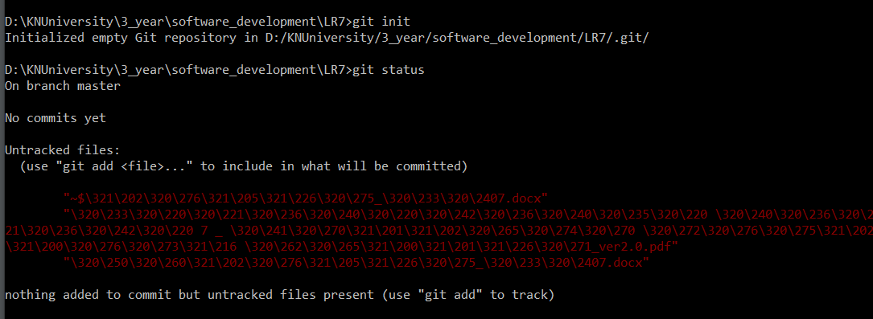

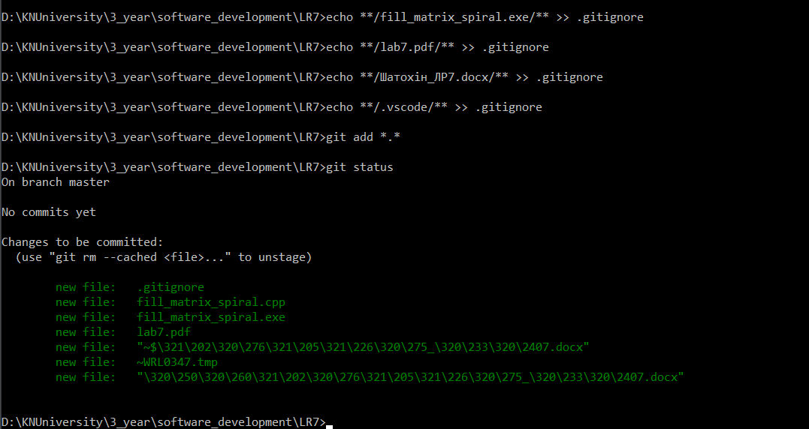

1. Додавання змін до рішення та завантаження їх на сервер

**Висновок**: На даній лабораторній роботі я відпрацював навички роботи з програмним середовищем для створення UML-діаграм, побудував діаграму діяльності та послідовності на основі вже опрацьованої попередньо діаграми користування.

.